**HƯỚNG DẪN HỌC TẬP MÔN KHOA HỌC TUẦN 26**

**BÀI: CƠ QUAN SINH SẢN CỦA THỰC VẬT CÓ HOA**

**A/ Lý thuyết:**

**I/ Nhị và nhụy. Hoa đực và hoa cái:**

* Hoa là cơ quan sinh sản của những loài thực vật có hoa .
* Bông hoa gồm có các bộ phận: cuống hoa, đài hoa, cánh hoa, nhị hoa và nhụy hoa.
* Cơ quan sinh dục đực gọi là nhị.
* Cơ quan sinh dục cái gọi là nhụy.

**II/ Phân biệt hoa có cả nhị và nhụy với hoa chỉ có nhị (hoa đực) hoặc nhụy (hoa cái).**

* Một số cây có nhị (hoa đực) riêng, nhụy (hoa cái) riêng như: mướp, bầu, bí…
* Đa số cây có hoa, trên cùng một bông hoa có cả nhị và nhụy ( còn gọi là hoa lưỡng tính ) như: phượng, dong riềng, râm bụt, sen, đào…

**III/ Cấu tạo của nhị và nhụy:**

1. **Nhị (hoa đực):**

* Gồm có bao phấn (chứa các hạt phấn).
* Có chỉ nhị.

1. **Nhụy (hoa cái):**

* Có đầu nhụy, vòi nhụy, bầu nhụy và noãn

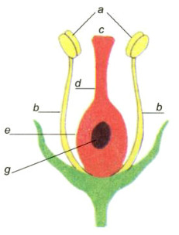

**Nhị ( hoa đực ) gồm:**

- a. Bao phấn (chứa các hạt phấn)

- b. Chỉ nhị

**Nhuỵ ( hoa cái ) gốm :**

- c. Đầu nhuỵ

- d: Vòi nhuỵ

- e:  Bầu nhuỵ

- g : Noãn

**B/ Thực hành**

**Câu 1:** Cơ quan sinh sản của thực vật có hoa là gì ? Nêu đặc điểm của nó.

………………………………………………………………………………………………………………………………………………………………………………………………………………………………………………………………………………………………………………………………………………………………………………………………………………………………………………………………………………………………………………………………………………………………………………………………………………………………………………………………………………………………………………………………………………………………………………………………………………………………………………………………………………………………………………………………………………………………

**Câu 2**: Đánh chéo vào các cột trong bảng dưới đây cho phù hợp:

|  |  |  |
| --- | --- | --- |
| **Hoa** | **Hoa có cả nhị và nhụy** | **Hoa chỉ có nhị hoặc nhụy** |
| Sen |  |  |
| Mướp |  |  |
| Phượng |  |  |
| Bí |  |  |

**Câu 3:** Nêu tên cấu tạo của nhị và nhụy ?

………………………………………………………………………………………………………………………………………………………………………………………………………………………………………………………………………………………………………………………………………………………………………………………………………………………………………………………………………………………………………………………………………………………………………………………………………………………………………………………………………………………………………………………………………………………………………………………………………………………………………………………………………………………………………………………………………………………………

**HƯỚNG DẪN HỌC TẬP MÔN KHOA HỌC TUẦN 26**

**KHỐI 5**

**BÀI: SỰ SINH SẢN CỦA THỰC VẬT CÓ HOA**

**A/ Lý thuyết**

**I/ Sự thụ phấn, sự thụ tinh, sự hình thành hạt và quả:**

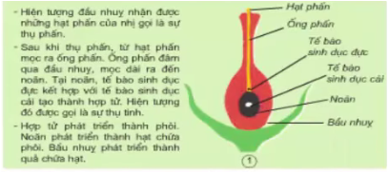 **II/ Hoa thụ phấn nhờ côn trùng, hoa thụ phấn nhờ gió.**

1. **Hoa thụ phấn nhờ côn trùng:**

* Các loài hoa thụ phấn nhờ côn trùng thường có màu sắc sặc sỡ hoặc có hương thơm hấp dẫn côn trùng.
* Tên các loài hoa thụ phấn nhờ côn trùng như: dong riềng, râm bụt, mướp, phượng, hoa cau, hoa hồng…

1. **Hoa thụ phấn nhờ gió:**

* Các loài hoa thụ phấn nhờ gió không có màu sắc đẹp, cánh hoa, đài hoa thường nhỏ hoặc không có.
* Tên các loài hoa thụ phấn nhờ gió như: bông lau, lúa, ngô, cỏ…

**B/ Thực hành**

**Câu 1**: * Hiện tượng đầu nhụy nhận những hạt phấn của nhị gọi là gì ?

* Hợp tử phát triển thành gì ?

………………………………………………………………………………………………………………………………………………………………………………………………………………………………………………………………………………………………………………………………………………………………

**Câu 2**: Nêu đặc điểm của hoa thụ phấn nhờ côn trùng ? Nêu 3 ví dụ.

…………………………………………………………………………………………………………………………………………………………………………………………………………………………………………………………………………………………………………………………………………………………………………………………………………………………………………………………………………………………………………………………………………………………………………………………………………………………………………

**Câu 3**: Nêu đặc điểm của hoa thụ phấn nhờ gió ? Nêu 3 ví dụ.

…………………………………………………………………………………………………………………………………………………………………………………………………………………………………………………………………………………………………………………………………………………………………………………………………………………………………………………………………………………………………………………………………………………………………………………………………………………………………………

**Câu 4:** Ghép các tấm phiếu có nội dung dưới đây vào hình cho phù hợp:

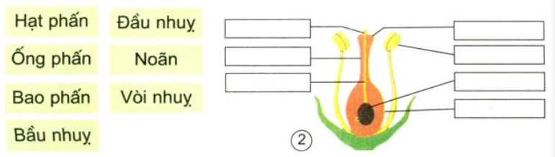

**ĐÁP ÁN MÔN KHOA HỌC TUẦN 26**

**KHỐI 5**

**BÀI: CƠ QUAN SINH SẢN CỦA THỰC VẬT CÓ HOA**

**Câu 1:**

* Hoa là cơ quan sinh sản của những loài thực vật có hoa.
* Cơ quan sinh dục đực gọi là nhị.
* Cơ quan sinh dục cái gọi nhụy.

**Câu 2:**

|  |  |  |
| --- | --- | --- |
| **Hoa** | **Hoa có cả nhị và nhụy** | **Hoa chỉ có nhị hoặc nhụy** |
| Sen | x |  |
| Mướp |  | x |
| Phượng | x |  |
| Bí |  | x |

**Câu 3:**

* Nhị gồm có bao phấn (chứa các hạt phấn) và có chỉ nhị.
* Nhụy có đầu nhụy, vòi nhụy, bầu nhụy và noãn.

**ĐÁP ÁN MÔN KHOA HỌC TUẦN 26**

**KHỐI 5**

**BÀI: SỰ SINH SẢN CỦA THỰC VẬT CÓ HOA**

**Câu 1:**

* Hiện tượng đầu nhụy nhận những hạt phấn của nhị gọi là sự thụ phấn.
* Hợp tử phát triển thành phôi.

**Câu 2:**

* Các loài hoa thụ phấn nhờ côn trùng thường có màu sắc sặc sỡ hoặc có hương thơm hấp dẫn côn trùng. Ví dụ: dong riềng, mướp, phượng.

**Câu 3:**

* Các loài hoa thụ phấn nhờ gió không có màu sắc đẹp, cánh hoa, đài hoa thường nhỏ hoặc không có. Ví dụ: bông lau, lúa, ngô.

**Câu 4:**

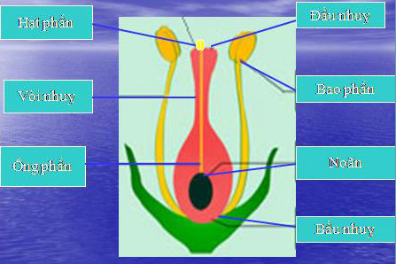

**HƯỚNG DẪN HỌC TẬP MÔN ĐỊA LÍ TUẦN 26**

**KHỐI 5**

**BÀI: CHÂU PHI (tt)**

**A/ Lý thuyết**

**I/ Dân cư Châu Phi**

* Có số dân đông đứng thứ hai trong các châu lục trên thế giới.
* Đa số là người da đen.
* Dân cư tập trung ở vùng ven biển và các thung lung.
* Các hoang mạc hầu như không có người ở.

**II/ Hoạt động kinh tế của Châu Phi**

* Là châu lục có nền kinh tế chậm phát triển.
* Hầu hết các nước ở Châu Phi chỉ tập trung vào khai thác khoáng sản như vàng, kim cương, phốt phát, dầu khí và trồng cây công nghiệp nhiệt đới như ca cao, cà phê, bông, lạc.

**B/ Thực hành**

**Câu 1:** Đa số dân cư Châu Phi có màu da gì ?

………………………………………………………………………………………………………………………………………………………………………………………………………………………………………………………………………………………………

**Câu 2:** Người dân Châu Phi sinh sống chủ yếu ở những vùng nào ?

……………………………………………………………………………………………………………………………………………………………………………………………………………………………………………………………………………………………………………………

**Câu 3:** Nêu hoạt động kinh tế của Châu Phi ?

……………………………………………………………………………………………………………………………………………………………………………………………………………………………………………………………………………………………………………………………………………………………………………………………………………………………………………………………………………………………………………………………………………………………………………………………………………………………………………………………………………………………………………………………………………………………………………………………………………………………………………………………………………………………………………………………………………………………………………………………………………………………………………………………………………………………………………………………………………………………………………………………………………………………………………………………………………………

**HƯỚN DẪN HỌC TẬP MÔN LỊCH SỬ TUẦN 26**

**KHỐI 5**

**BÀI: CHIẾN THẮNG “ĐIỆN BIÊN PHỦ TRÊN KHÔNG”**

**A/ Lý thuyết**

**I/ Hà Nội 12 ngày đêm quyết chiến**

1. **Âm mưu của đế quốc Mĩ:**

* Dùng máy bay B52 ném bom hòng hủy diệt Hà Nội và các thành phố lớn ở miền Bắc Việt Nam
* Buộc chính phủ ta phải chấp nhận ký Hiệp định Pa-ri có lợi cho chúng.

1. **Diễn biến:**

* Kéo dài trong 12 ngày đêm. Bắt đầu vào khoảng 20 giờ ngày 18-12-1972 và kết thúc vào ngày 30-12-1972.
* Máy bay Mĩ đã đánh phá Hà Nội và các vùng phụ cận, chúng ném bom cả vào bệnh viện, trường học, khu phố, bến xe…làm hàng nghìn người dân chết và bị thương

1. **Kết quả:**

* Quân dân ta đã bắn rơi 81 máy bay hiện đại của Mĩ trong đó có 34 máy bay B52 bị bắn rơi, nhiều chiếc rơi trên bầu trời Hà Nội, bắt sống nhiều phi công Mĩ.
* Cuộc tập kích chiến lược bằng máy bay B52 của Mĩ bị đập tan.

**II/ Ý nghĩa của chiến thắng “Điện Biên Phủ trên không”**

* Chiến thắng này mang lại kết quả to lớn cho ta.
* Mĩ bị thiệt hại nặng nề như Pháp trong trận Điện Biên Phủ năm 1954.
* Mĩ buộc phải thừa nhận thất bại ở Việt Nam và ngồi vào bàn đàm phán kí Hiệp định Pa-ri giống như Pháp phải ký Hiệp định Giơ-ne-vơ sau trận Điện Biên Phủ năm 1954.
* Đây là thất bại nặng nề nhất trong lịch sử không quân Mĩ.

**B/ Thực hành**

**Câu 1:** Cuộc chiến đấu chống máy bay Mĩ phá hoại năm 1972 của quân và dân Hà Nội bắt đầu và kết thúc vào thời gian nào ? Kéo dài trong bao lâu ?

………………………………………………………………………………………………………………………………………………………………………………………………………………………………………………………………………………………………………………………………………………………………………………………………………………………………………………

**Câu 2:** Tại sao Mĩ ném bom hòng hủy diệt Hà Nội ?

………………………………………………………………………………………………………………………………………………………………………………………………………………………………………………………………………………………………………………………………………………………………………………………………………………………………………………

**Câu 3:** Nêu ý nghĩa của chiến thắng Điện Biên Phủ trên không ?

………………………………………………………………………………………………………………………………………………………………………………………………………………………………………………………………………………………………………………………………………………………………………………………………………………………………………………

………………………………………………………………………………………………………………………………………………………………………………………………………………………………………………………………………………………………………………………………………………………………………………………………………………………………………………

………………………………………………………………………………………………………………………………………………………………………………………………………………………………………………………………………………………………………………………………………………………………………………………………………………………………………………

**ĐÁP ÁN MÔN LỊCH SỬ TUẦN 26**

**KHỐI 5**

**BÀI: CHIẾN THẮNG “ĐIỆN BIÊN PHỦ TRÊN KHÔNG”**

**Câu 1:** Cuộc chiến đấu chống máy bay Mĩ phá hoại năm 1972 của quân và dân Hà Nội bắt đầu vào khoảng 20 giờ ngày 18-12-1972 và kết thúc vào ngày 30-12-1972.

**-** Kéo dài trong 12 ngày đêm.

**Câu 2:** Mĩ ném bom hòng hủy diệt Hà Nội vì chúng muốn buộc chính phủ ta phải chấp nhận ký Hiệp định Pa-ri có lợi cho chúng.

**Câu 3:** Ý nghĩa của chiến thắng Điện Biên Phủ trên không :

* Chiến thắng này mang lại kết quả to lớn cho ta.
* Mĩ bị thiệt hại nặng nề như Pháp trong trận Điện Biên Phủ năm 1954.
* Mĩ buộc phải thừa nhận thất bại ở Việt Nam và ngồi vào bàn đàm phán kí Hiệp định Pa-ri giống như Pháp phải ký Hiệp định Giơ-ne-vơ sau trận Điện Biên Phủ năm 1954.
* Đây là thất bại nặng nề nhất trong lịch sử không quân Mĩ.